

08

**Jesień**

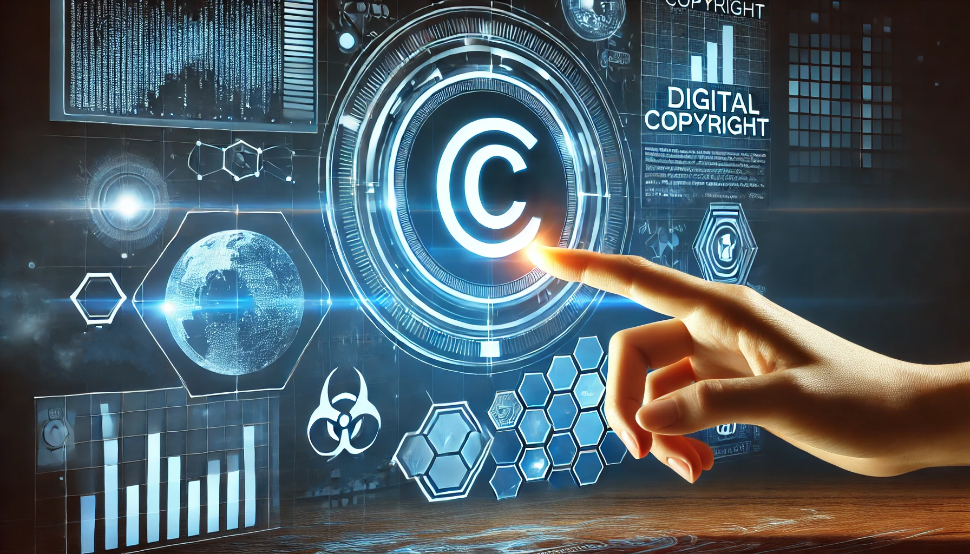

Naruszenia praw autorskich w internecie na terenie Unii Europejskiej.

Filmy, muzyka, publikacje, oprogramowanie i telewizja

(2017-2023)

**STRESZCZENIE**

listopad 2024 r.

Naruszenia praw autorskich w internecie na terenie Unii Europejskiej.

Filmy, muzyka, publikacje, oprogramowanie i telewizja (2017–2023)

ISBN: 978-92-9156-363-0 DOI: 10.2814/3685063

© Urząd Unii Europejskiej ds. Własności Intelektualnej, 2024 r.

Ponowne wykorzystanie jest dozwolone pod warunkiem podania źródła i wskazania zmian (CC BY 4.0)

**ZESPÓŁ PROJEKTOWY**

Damian BORNAS CAYUELA, specjalista ds. ekonomii i badań nad analizą danych

Amani Romaissa DJAIL, stażysta ds. ekonomii i analizy danych

Nathan WAJSMAN, główny ekonomista

# Streszczenie

|  |
| --- |
|  |

Naruszenie praw autorskich pozostaje poważnym wyzwaniem dla podmiotów prawa autorskiego w Unii Europejskiej. Złożoność tego zagadnienia wzrosła wraz z postępem technologicznym, w związku z tym konieczne jest głębsze zrozumienie mechanizmów piractwa w celu opracowania skutecznych środków zaradczych.

Pierwszą dokonaną przez EUIPO analizę ewolucji naruszeń praw autorskich w internecie opublikowano w 2019 r. i dotyczyła ona w szczególności filmów, muzyki i treści telewizyjnych. Od tego czasu zakres analizy poszerzono o dane dotyczące dostępu do pirackich filmów, telewizji i muzyki od stycznia 2017 r. do grudnia 2023 r. we wszystkich 27 państwach członkowskich UE, a także o dane dotyczące pirackiego dostępu do publikacji i oprogramowania od 2021 r. do 2023 r.

Ważną nowością w niniejszym sprawozdaniu jest to, że odnosi się ono do piractwa IPTV, co odzwierciedla jego rosnący wpływ na rynek. Ze względu na swój odmienny charakter piractwo IPTV nie jest oceniane w taki sam sposób jak piractwo stron internetowych. Przedstawione dane liczbowe odzwierciedlają liczbę wejść na strony internetowe oferujące pirackie usługi rejestracji IPTV.

Piractwo IPTV obejmuje nielegalne przesyłanie strumieniowe telewizji, filmów i wydarzeń sportowych na żywo za pośrednictwem sieci protokołu internetowego, czasami imitując legalne usługi IPTV, ale omijając oficjalne kanały objęte abonamentem. Takie pirackie usługi często wymagają specjalnego sprzętu (skrzynki) lub oprogramowania (specjalnych aplikacji). Działają one za pośrednictwem opłat abonamentowych, reklam lub jako model B2B dla odsprzedawców. Piractwo IPTV powoduje znaczne szkody gospodarcze, w tym utratę przychodów przez twórców treści i dostawców usług, zmniejszenie wartości praw do transmisji i konieczność stosowania kosztownych środków antypirackich. Egzekwowanie prawa stanowi wyzwanie ze względu na wyrafinowanie technologiczne, kwestie jurysdykcyjne i popyt konsumentów na tanie treści. Niedawne operacje europejskiej policji doprowadziły do rozbicia dużych sieci piractwa IPTV, ale aby skutecznie zwalczać ten problem, konieczne jest wieloaspektowe podejście obejmujące technologię, działania prawne i edukację.

Najważniejsze ustalenia

* **Piractwo ogółem ustabilizowało się na poziomie około 10,2 dostępu na użytkownika internetu miesięcznie**: do końca 2021 r. odnotowywano tendencję wzrostową w zakresie piractwa, a następnie sytuacja się ustabilizowała. Mimo że piractwo w przypadku najważniejszego rodzaju treści (telewizja) wykazuje niewielki wzrost, efekt ten jest równoważony przez spadek piractwa innych rodzajów treści, takich jak filmy.
* **Piractwo telewizyjne** w UE ustabilizowało się w 2023 r. na poziomie 5,1 dostępów na użytkownika internetu miesięcznie, przy rosnących różnicach w poszczególnych państwach członkowskich. Najczęstszą metodą pozostaje transmisja strumieniowa, przy czym istnieją znaczne różnice między państwami członkowskimi UE. Do oglądania pirackich treści telewizyjnych częściej używa się urządzeń stacjonarnych niż urządzeń mobilnych. Stanowią one około 60% wszystkich dostępów. Podział między urządzeniami przenośnymi i stacjonarnymi różni się jednak w poszczególnych państwach.
* **Piractwo filmowe** w UE zmniejszyło się w 2023 r. o 25%, a średnia liczba dostępów wyniosła 0,9 na użytkownika internetu miesięcznie. Dominującą metodą pozostaje strumieniowanie, które odpowiada za 74% dostępów, a następnie torrentowanie. Preferowanymi urządzeniami są komputery stacjonarne, ale nie mniej popularne są urządzenia mobilne. Można zaobserwować spadek piractwa filmowego na obu typach urządzeń, przy czym dotyczy to w większym stopniu komputerów stacjonarnych.
* W przypadku **piractwa muzycznego** na koniec 2023 r. odnotowano poziom 0,6 dostępu na użytkownika internetu miesięcznie w UE, czyli nieco powyżej poziomów z 2022 r. Preferowaną metodą uzyskiwania dostępu do pirackich treści muzycznych pozostaje ripowanie, które stanowi prawie połowę wszystkich dostępów do pirackiej muzyki w 2023 r. Istnieją znaczne różnice w preferowanych metodach korzystania z pirackiej muzyki w 27 państwach członkowskich UE. Urządzenia mobilne pozostają preferowanym sposobem korzystania z pirackiej muzyki.
* **Piractwo publikacji** w UE pozostawało w 2023 r. na stałym poziomie, a średnia liczba dostępów wyniosła 2,7 na użytkownika internetu miesięcznie. Preferowaną metodą jest pobieranie danych (88%), a następnie torrentowanie. Manga jest najczęściej nielegalnie kopiowanym rodzajem publikacji, przy czym podstawową metodą dostępu są urządzenia mobilne (o 50% więcej niż urządzenia stacjonarne). Różnice między państwami członkowskimi UE pozostają znaczące, przy czym niektóre państwa znajdują się poniżej 50% średniej UE-27, a inne mają ponad dwukrotnie wyższą średnią.
* **Piractwo oprogramowania** w UE wzrosło w 2023 r. o 6% – średnio 0,9 dostępu na użytkownika internetu miesięcznie. Najbardziej piratowanym gatunkiem to oprogramowanie mobilne, w tym gry. Urządzenia mobilne stanowią obecnie połowę wszystkich przypadków piractwa oprogramowania, napędzając rozwój w tej kategorii, natomiast dostęp za pośrednictwem urządzeń stacjonarnych uległ zmniejszeniu.
* **Piractwo wydarzeń sportowych/wydarzeń na żywo** (podzbiór telewizji) w UE wzrosło w latach 2021–2023, osiągając w październiku 2022 r. najwyższy poziom wynoszący 0,75 dostępu na użytkownika miesięcznie. W 2023 r. odnotowano poziom 0,53 dostępu na użytkownika internetu miesięcznie. Tendencja wydaje się stała lub nieznacznie spadkowa. Preferowane są urządzenia stacjonarne.

Jeżeli chodzi o **piractwo IPTV**, chociaż nie ma dostępnych danych na temat rzeczywistego korzystania za pośrednictwem IPTV, w sprawozdaniu przedstawiono dane za lata 2022 i 2023 oparte na liczbie wejść na pirackie strony internetowe przeznaczone do rejestracji IPTV. Dane wskazują na **wzrost o 10% w 2023 r.,** przy czym średnio 2,14% użytkowników internetu odwiedza te strony miesięcznie. Podczas gdy rzeczywista liczba użytkowników korzystających z piractwa IPTV nie jest znana, symulacja sugeruje, że nawet przy konserwatywnych założeniach, 1% użytkowników internetu w UE-27 mogło być subskrybentami nielegalnych usług IPTV w latach 2022-2023. Dane te nie uwzględniają użytkowników istniejących przed 2022 r., co wskazuje na znaczną całkowitą liczbę użytkowników tych usług w UE-27.

**Analiza ekonometryczna**

W sprawozdaniu przedstawiono wyniki modeli ekonometrycznych w odniesieniu do piractwa telewizyjnego, filmowego, muzycznego, publikacji, oprogramowania i wydarzeń sportowych na żywo. Modele badają związek między różnymi zmiennymi gospodarczymi i demograficznymi a wskaźnikami piractwa.

W przypadku **piractwa telewizyjnego**, model pokazuje, że stopa **bezrobocia młodzieży ma negatywny wpływ (zmniejszenie skali) na piractwo.** Jednym z możliwych powodów jest to, że bezrobotne młode osoby prawdopodobnie mieszkają z rodzicami, którzy płacą za abonamenty telewizyjne. **Liczba użytkowników internetu i liczba abonamentów komórkowych na 100 osób ma również negatywny wpływ na piractwo telewizyjne**, podczas gdy kryzys związany z COVID-19 wywarł znaczący pozytywny wpływ (zwiększenie skali piractwa). **Obecność legalnej oferty**, mierzona liczbą dostępnych kanałów telewizyjnych, ma silny negatywny wpływ na ograniczenie piractwa telewizyjnego.

Model wskazuje, że **piractwo filmowe zmniejsza się wraz ze wzrostem PKB na mieszkańca**. Jednak zarówno odsetek **młodych osób,** w społeczeństwie, jak i **bezrobocie młodzieży** wiążą się z wyższym poziomem **piractwa**. Świadomość istnienia **legalnych ofert filmowych** przyczynia się do **zmniejszenia piractwa filmowego**.

Model **piractwa muzycznego** pokazuje, że **współczynnik Giniego** podąża w tym **samym kierunku co piractwo** (jeśli rośnie, rośnie również piractwo), wskazując, że większa równość dochodów wiąże się z niższym poziomem piractwa muzycznego. Stopa **bezrobocia młodzieży** ma negatywny wpływ, tak jak w przypadku telewizji. Wysoki **odsetek młodych osób** w społeczeństwie i permisywna **postawa wobec piractwa**, sprawiają, że zjawisko to będzie rosło.

Model wskazuje, że wyższy **współczynnik Giniego** (więcej nierówności) zazwyczaj zwiększa **piractwo publikacji**. Wzrost **liczby użytkowników internetu** i wyższa **skłonność do piractwa w społeczeństwie** zwiększa piractwo.

Model **piractwa oprogramowania** pokazuje, że wyższy **współczynnik Giniego** (większa nierówność) zwiększa piractwo, podobnie jak **skłonność do piractwa**. Większe rozpowszechnienie urządzeń mobilnych na rynku, mierzone **liczbą abonamentów na 100 osób,** wiąże się również ze wzrostem piractwa oprogramowania.

W przypadku piractwa dotyczącego **wydarzeń sportowych na żywo** model wskazuje, że ma ono pozytywny związek z **PKB na mieszkańca**. Przeczyłoby to logice, ponieważ grupy społeczne o wyższych dochodach powinny być w stanie płacić za legalną usługę. Niektóre możliwe hipotezy, które mogłyby to wyjaśnić, to: i) stosunkowo niższa oferta w krajach o niższym PKB na mieszkańca, co prowadziłoby do niewielkiego zainteresowania, ii) wysoki popyt w bogatszych krajach, który podnosi ceny, co może być zniechęcające dla znacznej części społeczeństwa, zwłaszcza jeśli dochód jest nierównomiernie rozłożony, oraz iii) użytkownicy w bogatych krajach mogli już przejść na produkty oparte na abonamencie muzyki, filmów i telewizji i mogą być niechętni do dodawania kolejnych abonamentów. Wysoka stopa **bezrobocia młodzieży** również wiąże się z wyższym poziomem piractwa. Ponadto wzrost **liczby użytkowników internetu**, a także wyższa **liczba kanałów telewizyjnych** wiążą się ze zmniejszeniem skali piractwa.

Co więcej warto zauważyć, że obecność bogatej oferty legalnej i świadomość społeczeństwa na temat tej oferty były konsekwentnie kojarzone z niższym poziomem piractwa, zwłaszcza w przypadku filmów i telewizji.

Naruszenia praw autorskich w internecie na terenie Unii Europejskiej.

Filmy, muzyka, publikacje, oprogramowanie i telewizja (2017–2023)

ISBN: 978-92-9156-363-0 DOI: 10.2814/3685063

© Urząd Unii Europejskiej ds. Własności Intelektualnej, 2024 r.

Ponowne wykorzystanie jest dozwolone pod warunkiem podania źródła i wskazania zmian (CC BY 4.0)